ESPACIO CURRICULAR: GEOGRAFIA
CURSO: 6º AÑO
PROFESOR: Villafañe, Martin Javier
Actividades:
1- Lea el texto Crecimiento de la Población de San Juan y responda:
- ¿Cómo fue la evolución de la población en San Juan a través del tiempo? La evolución de la población fue creciendo a través de los años aunque en el periodo del 2001-2010 hubo una reducción del incremento.
- ¿Durante qué periodo censal la provincia de San Juan tuvo un incremento poblacional? San Juan registra entre los años 1991 y 2001 el mayor incremento de habitantes que en términos absolutos fue de 91.308.
- ¿Cómo fue la participación de San Juan en la región y el país? La participación de la población de la provincia en Argentina ha sido siempre muy baja. El primer Censo realizado en el año 1869 es el que refleja la mayor participación con el 3,3% de la población nacional, porcentaje que fue descendiendo gradualmente.
- ¿Qué criterio se utiliza para la clasificación de los departamentos que conforman la Zona Central, Pericentral y Periférica de la provincia? Se han agrupado los departamentos de la provincia en tres zonas teniendo en cuenta la cercanía de cada uno de ellos con el centro político administrativo provincial, la base productiva y la extensión territorial.
- Mencione las características y departamentos que constituyen cada zona.
Zona Central de perfil urbano conformada por los departamentos de Capital, Rivadavia, Chimbas, Rawson y Santa Lucía.
Zona Pericentral de perfil rural intensivo, conformada por Pocito, Sarmiento, Caucete, Albardón, San Martín, Angaco, 9 de Julio, Ullum, Zonda, 25 de Mayo.
Zona Periférica de perfil rural extensivo, minero y turístico, conformada por los departamentos de Jáchal, Iglesia, Calingasta y Valle Fértil.

2- Observe la gráfica lineal de crecimiento total por zona, compare y responda:
- ¿Cuál es la tendencia de crecimiento de cada zona?

- ¿Cuáles son las causas y consecuencias de esa tendencia?

- A partir de los datos proporcionados por el INDEC-Censo 2010:
- Calcule la densidad poblacional de cada departamento de la provincia;
- Interprete los resultados obtenidos, teniendo en cuenta el agrupamiento de departamentos por zonas (central, pericentral y periférica).
En la zona central se puede ver una densidad media de habitantes en cada uno de los departamentos.
La zona pericentral presenta una gran densidad de habitantes a comparación de las otras dos
La zona periférica presenta una baja densidad de población en los departamentos correspondientes.
Departamentos | Población | Superficie  Km² | Densidad hab/km²
Albardón | 23.888 | 945 | 25,27
Angaco | 8.125 | 1.865 | 4,35
Calingasta | 8.588 | 22.589 | 0,38
Capital | 109.123 | 30 | 3.637
Caucete | 38.343 | 7.502 | 5,11
Chimbas | 87.258 | 62 | 1.407
Iglesia | 9.099 | 19.801 | 0,45
Jáchal | 21.730 | 14.749 | 1,47
9 de Julio | 9.307 | 185 | 50,3
Pocito | 53.162 | 515 | 103,2
Rawson | 114.368 | 300 | 381,2
Rivadavia | 82.641 | 157 | 526,3
San Martín | 11.115 | 435 | 25,55
Santa Lucía | 48.087 | 45 | 1.068,6
Sarmiento | 22.131 | 2.782 | 7,95
Ullum | 4.886 | 4.391 | 1,11
Valle Fértil | 7.222 | 6.419 | 1,12
25 de Mayo | 17.119 | 4.519 | 3,78
Zonda | 4.863 | 2.360 | 2,06
Total | 681.055 | 89.651 | 7.252,2
Fuente: INDEC. Censos Nacionales de Población, Hogares y Viviendas 2010 e Instituto Geográfico Nacional (IGN).

4. Luego de la observación del mapa de densidades de la página del documento de información (Distribución de la Población en San Juan), responda:
- ¿Dónde se localizan los focos de mayor densidad demográfica? ¿Porqué?; donde se localizan son en Pocito, San Martin, zonda, Ullum y Albardón ya que son zonas rurales y en el último tiempo se logró ver un gran movimiento migratorio
- ¿Cuáles son las zonas donde se encuentran los vacíos demográficos? ¿Qué factores influyen?
Los vacíos demográficos se encuentran en:
-Las zonas frías, de ambos hemisferios y áreas limitadas por la línea de nieves eternas, también llamadas desiertos blancos, son las regiones más hostiles para la presencia humana por la brevedad de los periodos sin hielo y las bajas temperaturas.
-Las zonas áridas, sus limitantes están constituidos por la escasez de agua y los suelos carentes de materia orgánica; así el desarrollo de la agricultura y la cría de ganado se ven disminuidos. Aparecen pequeñas concentraciones de población en los oasis, alrededor de pozos y cursos de agua, asociados con la explotación de recursos minerales o petrolíferos.
-Las zonas cálidas y húmedas, se encuentran situadas en torno al ecuador. Los elevados porcentajes de humedad, las altas temperaturas y la abundancia de vegetación han sido los factores principales de la escasa ocupación humana.
-Las zonas montañosas, también constituyen áreas escasamente pobladas, principalmente por el factor de la altura. Por ejemplo, la Cordillera de los Andes.

Tema: Dinámica y estructura de la población de San Juan.

- Observen los mapas de natalidad y mortalidad de la provincia de San Juan, y responda:
- ¿Qué departamentos poseen mayores tasas de natalidad? ¿Cuáles son las causas? Poseen mayor tasa de natalidad San Martín, Angaco, Albardón, Pocito y 25 de Mayo. Sus causas son la cantidad de nacidos vivos y se trata de un crecimiento natural.
- ¿Qué políticas debería implementar el gobierno provincial en el caso de los departamentos con predominio de población joven?
- Mencione los departamentos que poseen un alto porcentaje de mortalidad ¿Cuáles son las causas que están interviniendo? Jáchal, San Martin, Angaco, Albardón, Caucete y Rawson. Las causas pueden ser la gran cantidad de personas ancianas y las bajas condiciones relacionadas con la salud en cada provincia, más en los departamentos alejados
- ¿Qué proponen para disminuir la tasa de mortalidad en esos departamentos? Propongo que haya una mejora en el área de salud ya que estos es un factor importante y que puede llegar a influir en las personas de avanzada edad.

Tasa de Natalidad de San Juan- Año 2013
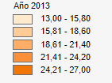
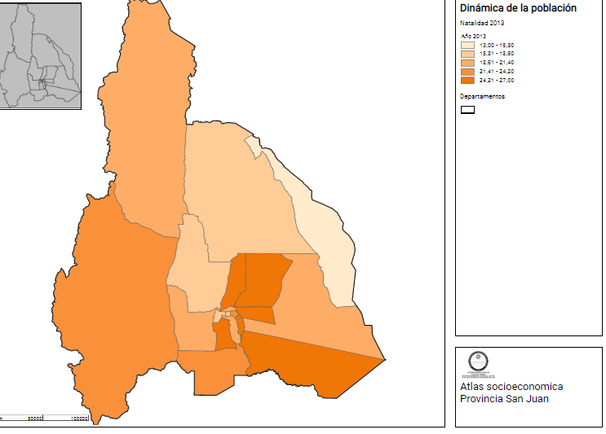
Tasa de Mortalidad de San Juan- Año 2013
